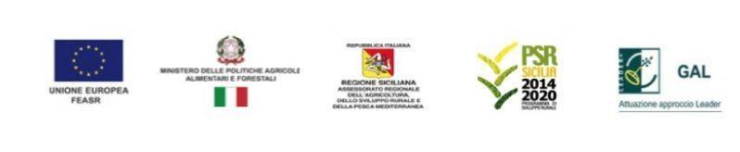



**Scheda di Adesione per la Manifestazione di Interesse al Cous Cous Fest 2024**

**Dati dell'Azienda**

* **Nome dell'Azienda:**
* **Forma Giuridica:**
* **Indirizzo Sede Operativa:**
* **Comune:**
* **Provincia:**
* **CAP:**
* **Telefono:**
* **Email:**
* **Sito Web:**

**Dati del Legale Rappresentante**

* **Nome e Cognome:**
* **Codice Fiscale:**
* **Telefono:**
* **Email:**

**Categorie Merceologiche da Presentare (selezionare una o più opzioni)**

* Lattiero-casearia
* Conserve
* Pasta artigianale, dolciaria e prodotti da forno
* Olivicolo-olearia
* Vitivinicolo e
* Liquoristico

**Descrizione dell’Azienda**

* **Breve descrizione dell’attività aziendale (max 300 parole):**

**Certificazioni di Qualità**

* **Numero di Certificazioni (indicare il tipo e allegare documentazione):**
  + Certificazione 1:
  + Certificazione 2:

**Informazioni sui Processi Produttivi**

* **Processo Produttivo:**
  + Produzione
  + Trasformazione
  + Produzione e Trasformazione

**Presenza sui Mercati Esteri**

* **Percentuale di Export:**
  + > 10%
  + > 20%
  + > 30%

**Altre Informazioni Rilevanti**

* **Precedenti Partecipazioni a Eventi e Fiere (specificare quali):**
* **Potenzialità Strutturale, Produttiva e Commerciale dell’Azienda (max 300 parole):**
* **Interesse per i Mercati Nazionali ed Esteri (max 300 parole):**

**Dati per la Valutazione**

* **Consorzi di Filiere Agroalimentari:**
  + Sì
  + No
* **Cooperative di Filiere Agroalimentari:**
  + Sì
  + No
* **Imprese Singole Operanti nelle Filiere Agroalimentari:**
  + Sì
  + No

**Preferenze Aziendali (in caso di parità di punteggio)**

* **Azienda a Titolarità Femminile e/o Giovanile (under 40):**
  + Sì
  + No
* **Società di Capitali con Maggioranza di Quote Femminili e/o Giovanile (under 40):**
  + Sì
  + No

**Documentazione Allegata**

* Certificazioni di Qualità
* Fotocopia del Documento di Riconoscimento del Legale Rappresentante
* Breve Relazione Descrittiva dell’Azienda in Riferimento ai Punti Richiesti

**Dichiarazione** Il sottoscritto dichiara che le informazioni fornite nel presente modulo sono veritiere e corrette. Autorizza inoltre il trattamento dei dati personali ai sensi del Regolamento (UE) 2016/679 (GDPR).

* **Data:**
* **Firma del Legale Rappresentante:**

**Invio della Scheda** La scheda di adesione deve essere inviata entro le ore 13:00 del 08 agosto 2024, via e-mail a info@galelimos.it.

Per ulteriori informazioni:

* Calogero Moscato, Responsabile Organizzazione Eventi GAL Elimos: info@galelimos.it

**Il Direttore**

Rocco Giovanni Lima